Pressemitteilung
September 2019

Weinor bleibt Hauptsponsor der RheinStars Köln

Weinor bleibt auch für die laufende Saison Hauptsponsor der RheinStars Köln – mit der Option auf zwei weitere Jahre. Der nordeuropäische Marktführer für Sonnen- und Wetterschutz auf der Terrasse wird damit weiterhin auf der Brust des Basketball-Regionalligisten präsent sein. „Weinor ist ja schon seit der Gründung Hauptsponsor der RheinStars. Die Entwicklung des Teams zu begleiten, bei den Heimspielen mitzufiebern, das war immer großes Kino“, sagt Geschäftsführer Thilo Weiermann mit Blick auf die Auftritte der RheinStars in der ASV-Sporthalle. Auch dort ist Weinor nicht allein mit Banden und Bannern sehr gut wahrnehmbar. Das Kölner Unternehmen präsentiert an gleicher Stelle mit der Glasoase im Eingangsbereich auch eines seiner Topprodukte.

Aufbruchstimmung bei den RheinStars
„Wir sind sehr froh, dass wir mit Weinor einen Partner an unserer Seite haben, der die Leidenschaft und die Begeisterung für unseren Sport teilt. Einen Sponsor, der uns auch in schwierigeren Phasen begleitet hat und mit dem wir unser Projekt weiter entwickeln können“, sagt Manager Stephan Baeck. Trotz des sportlichen Neubeginns in der Regionalliga herrscht bei den RheinStars wieder Aufbruchsstimmung. Das Trainingszentrum in Köln-Bickendorf ist ein Meilenstein für den gesamten Basketball der Stadt und ein Ausrufezeichen für die Entwicklung des Nachwuchses. Natürlich trägt auch der Saisonstart mit bislang drei Siegen seinen Teil dazu bei. Thilo Weiermann betont auch deshalb: „Ich freue mich sehr, dass wir auch in dieser Saison wieder als Hauptsponsor dabei sind – und damit auch den Kinder- und Jugendsport fördern. Denn die RheinStars machen hier wirklich einen tollen Job. Das stimmt mich für die Zukunft des Basketballs hier bei uns in Köln sehr optimistisch!“

Medienkontakt:
Christian Pätz
Weinor GmbH & Co. KG || Mathias-Brüggen-Str. 110 || 50829 Köln
Mail: cpaetz@Weinor.de || www.Weinor.de
Tel.: 0221 / 597 09 265 || Fax: 0221/ 595 11 89

Der Text sowie hochauflösendes Bildmaterial und weitere Informationen stehen Ihnen unter www.weinor.de/presse/ zur Verfügung.

Bildmaterial:

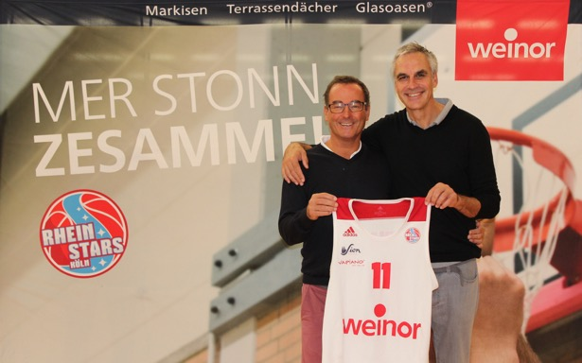

Bild 1:
Weinor-Geschäftsführer Thilo Weiermann (links) und RheinStars-Manager Stephan Baeck freuen sich über die weiterbestehende Partnerschaft und blicken optimistisch in die Zukunft des Kölner Basketballs.

Foto: RheinStars

